大学生的第一堂数学课
- 融入数学建模的思想和方法

北京理工大学 叶其孝
yeqx@bit.edu.cn

一个大学生如果具有坚实的数学基础(素质),那么将来他(她)无论从事什么样的工作, 成功的机会都大.
数学建模是用数学来解决各种实际问题的桥梁, 因此了解、掌握数学建模的思想和方法也是具有良好的数学基础(素质)的重要组成部分.

“硬能力”很重要！
“一位美国朋友谈及对未来中国人的看法: 20年后, 中国年轻人会丢了中国人现在的硬能力, 他们崇拜各种明星, 不愿献身科学, 不再以学术研究为荣, 聪明拔尖的学生都去学金融、法律等赚钱的专业; 而美国人因为认识到其硬能力(例如数学)不行, 进行教育改革, 20年后, 不但保持了其软实力即非专业能力的优势, 而且在硬能力上赶上中国人.”
—“正在丢失的硬实力”, 鲁 鸣, 《青年文摘》2011年第5期 其实金融、法律等专业也需要许多数学! (全文见“参考文章”)

什么是数学建模?
Model
n. 1. 模型2. 设计, 型号3. 模式4. 模范5. 模特儿
11. 【逻辑学、数学】(用于分析、说明事物的)模型；模型(一个由假设、数据和推论组成的系统)
vt. & vi. 2.制作模型; 塑造
— 爱词霸在线词典

n. 11.【数】【逻】(用作分析、阐明事物的)模型：a macroeconomic ~ 宏观经济模型; construct mathematical ~s to understand the nature of evolution 构建数学模型以理解进化的性质.
vt. 6. 作出(现象、系统等)的模型(通常指数学模型).
Modeling = Modelling
n. 1. 模型制造(法); 塑像(术); 造型(术);
5. 【数】【逻】模型设计: mathematical ~ 数学模型设计.
《英汉大词典》(缩印本), 上海译文出版社, 1991第1版, 2001 第10次印刷, p. 1153.
************************************
数学模型(Mathematical Model)是用数学符号对一类实际问题或实际发生的现象的(近似的)描述.数学建模(Mathematical Modeling)则是获得该模型并对之求解、验证并得到结论的全过程. 数学建模不仅是了解基本规律, 而且从应用的观点来看更重要的是预测和控制所建模的系统的行为的强有力的工具.

观察、分析实际问题
↑→→→→→→→→↓
抽象、简化，确定变量和参数
↑ ↓
利用某种“定律”建立变量和参数 间的确定的关系(数学问题, 这个
层次上的一个数学模型)
↑ ↓
解析或“近似”地求解该数学问题（数学模型）
↓
解释、验证、预测和
发现新的现象
↑ ↓
←←←←← 通不过↓
↓通过
可应用该数学模型, 模拟(仿真) 甚至预测

定义：数学建模就是上述框图多次执行的过程
简言之: 合理假设、数学问题、解释验证.
数学问题 = 建立数学模型 + 求解数学模型
合理假设、建立数学模型、 求解数学模型、解释验证.
记住这12(16)个字, 将会终生受用.

即使对于那些自己几乎不做建模的学生, 他们也将面对其他人的模型.(Even students who will do little modeling on their own will be confronted by the models of others.)

Modeling The Dynamics of Life: Calculus and Probability for Life Scientists, 2nd Edition, Brooks/Cole, 2005, p.xiv. 中译本：微积分与概率统计 — 生命动力学的建模，叶其孝等译，高等教育出版社，2011,第一版序言.

数学上, 希格斯玻色子(的存在性)是描述称为希格斯场的一种力场的方程组的一个推论. ……物理学家Brian Greene说: “这是能对现实世界的各种事情作出预测的数学方法的伟大胜利.” “40多年来, 这个希格斯玻色子一直是我们的方程中假设的数学符号.”(Essay: Nature's secrets foretold Higgs discovery celebrates math's power to make predictions about the real world, By Tom Siegfried, Science News, July 4th, 2012.)

植根于核科学的数学模型也在环境科学家的工具箱中找到了一席之地. 依赖于数值方法的最早的全球气候模型与核武器设计者研发的模型十分相似, 后者是为了分析核爆炸产生的冲击波必须求解的流体动力学方程.(Nuclear Weapons' Surprising Contribution to Climate Science, ScienceDaily (July 13, 2012))

- 贷款问题 — 离散模型

Springer出版社2008年开始出版的
Springer Undergraduate Mathematics and Technology(SUMAT)(“斯普林格大学生数学与技术”丛书). 其中第一本的书名就是译自法文版的Christiane Rousseau和Yvan Saint-Aubin著的《Mathematics and Technology (数学与技术)》，Springer | 2008-08-19 | ISBN: 0387692150 | 582页. 其中第5章为：5. 储蓄和贷款 (Savings and Loans) 5.1 银行词汇; 5.2 复利; 5.3 储蓄计划; 5.4 借钱; 5.5 附录: 抵押支付表; 5.6习题；参考文献
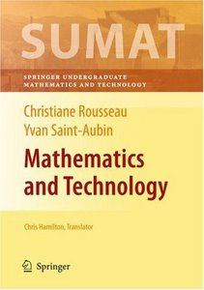
预备知识: 等比数列求和公式
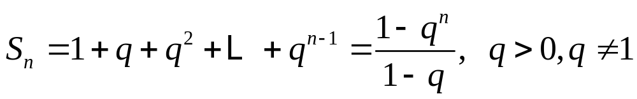

例1. 某人想贷款200,000, 20年用来买房. 如果按当时的年利率6.39%, 20年后一次还清的话, 银行
将按月利率0.5325%的复利计算, 要还
太多了, 怕还不起, 所以决定每个月还一点钱.

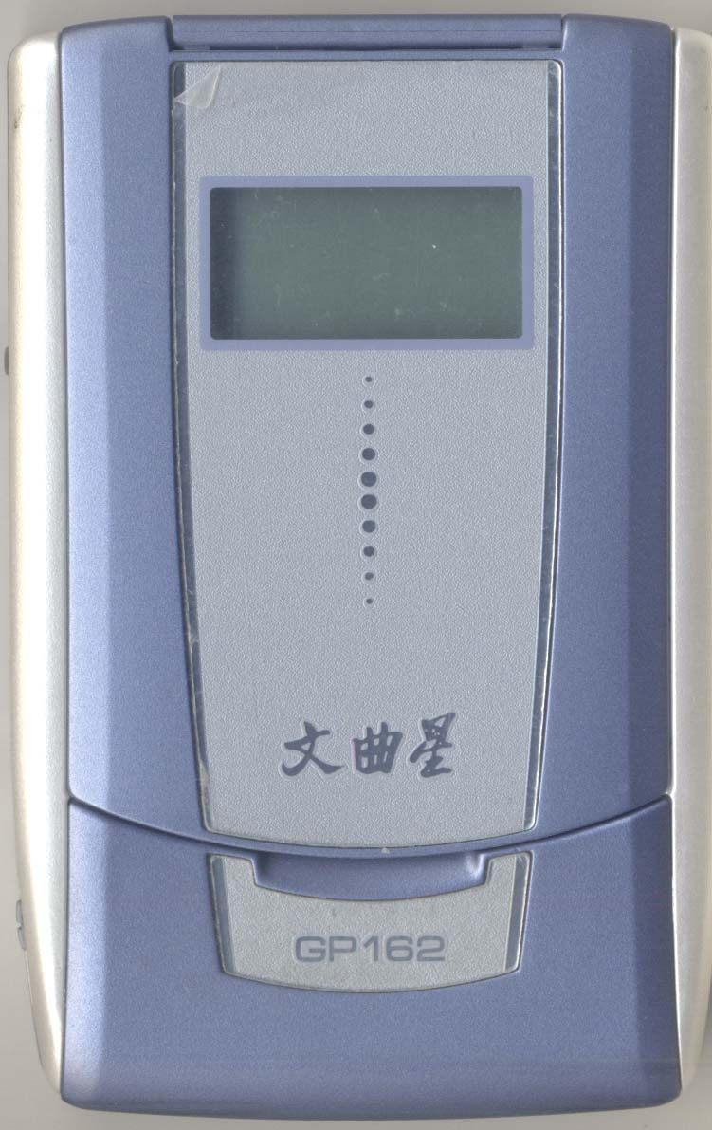

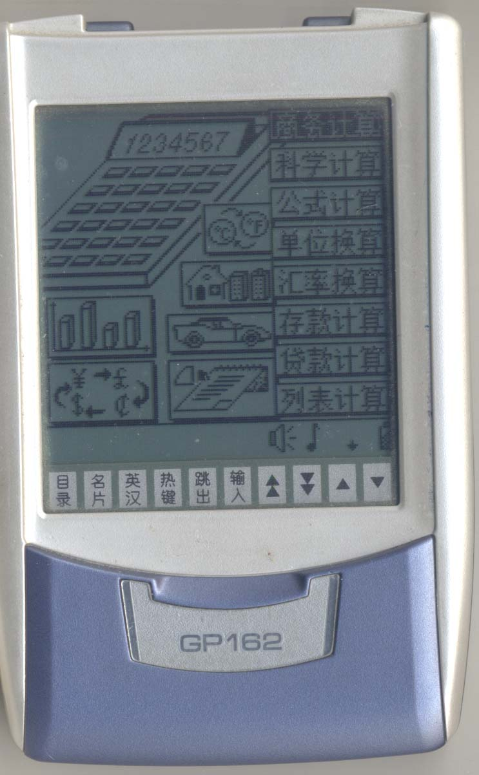
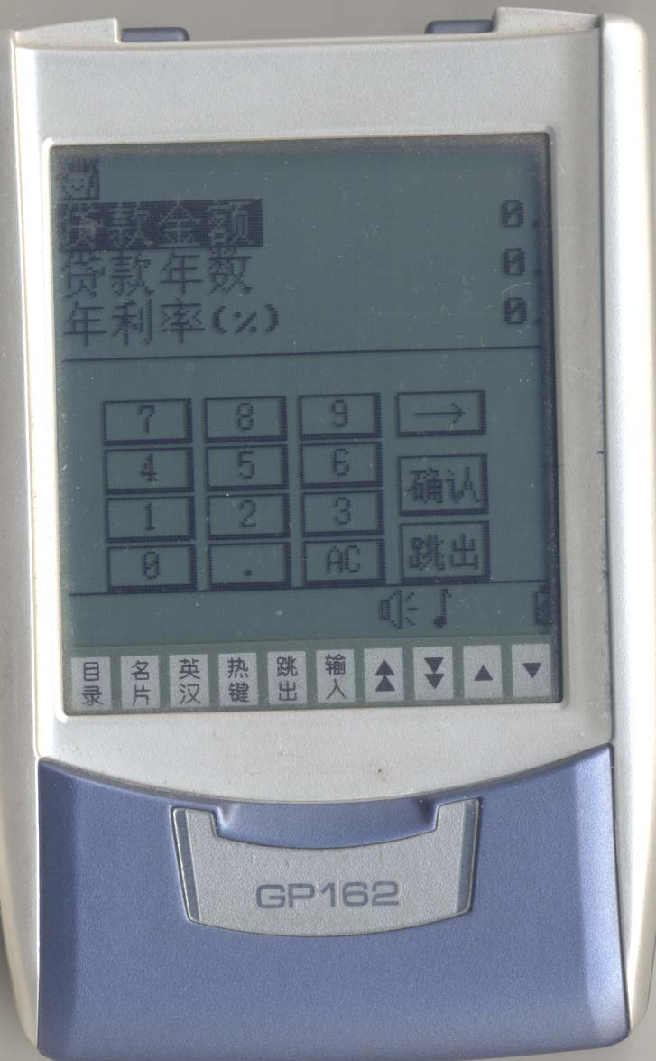
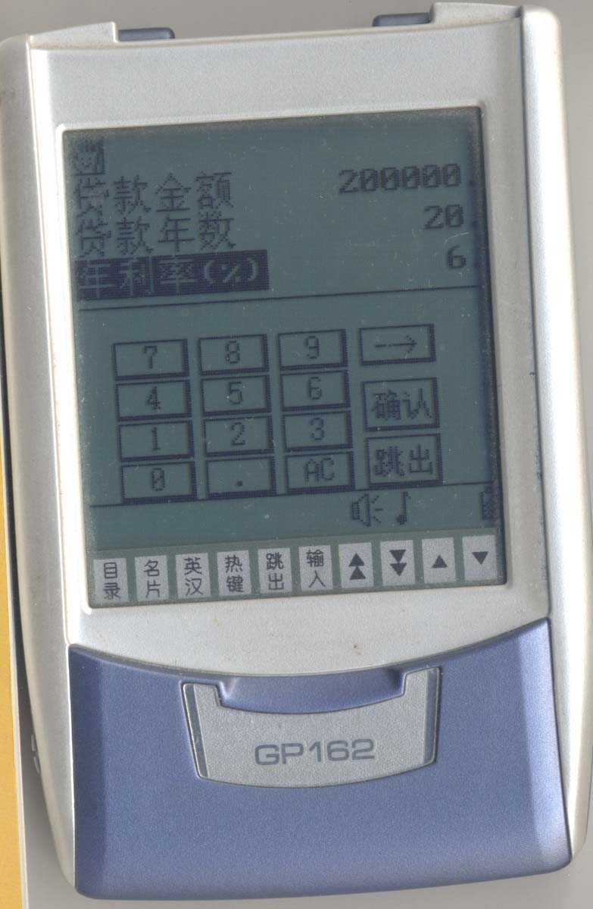
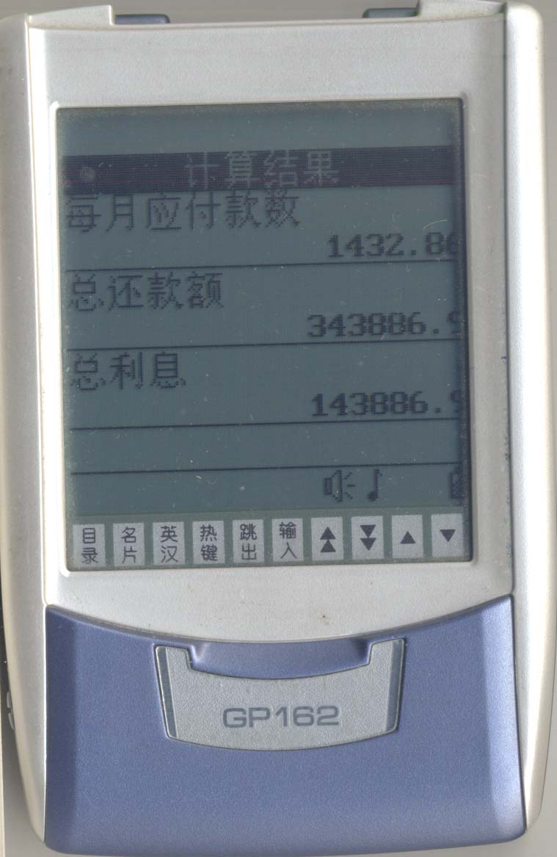
在“文曲星”电子词典(或类似的电子词典)中，打开其目录,在“计算”目录下有一项“贷款计算”，打开后有下列显示：

贷款金额 200,000

贷款年数 20

年利率(%) 6.39%=0.0639
(月利率=6.39/12=0.5325%)

如果是上述输入，会见到如下“计算结果”
每月应付款数(记为x) 1478.22
总还款额 354,773.41
总利息 154,773.41
问题: 用数学建模的方法来回答: 这是怎么算出来的.
假设: 月等额还款，20年还请.
提示:贷款模型是按月利率，按月计算的.
用符号表示，设一开始的贷款金额记为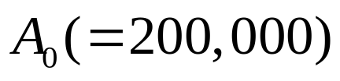，
贷款年数记为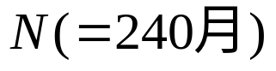，
年利率记为R = 0.0639，
月利率记为r = R/12 = 0.005325

数学模型的建立：确定变量以及变量之间的关系, 即数学模型的建立：这个月(记为第n个月)尚欠银行的款数记为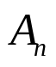, 上个月(记为第n - 1个月)结余欠款记为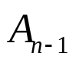加上利息记为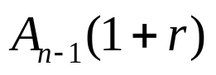，减去这个月的还款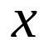, 还欠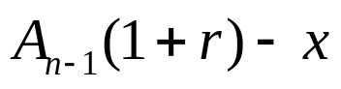.

所以, 数学模型为: 这个月的欠款等于上个月欠款加上利息, 再减去这个月的(等额)还款; 一开始的借(欠)款已知; 20年必须还清. 用数学语言表示, 即数学模型为:

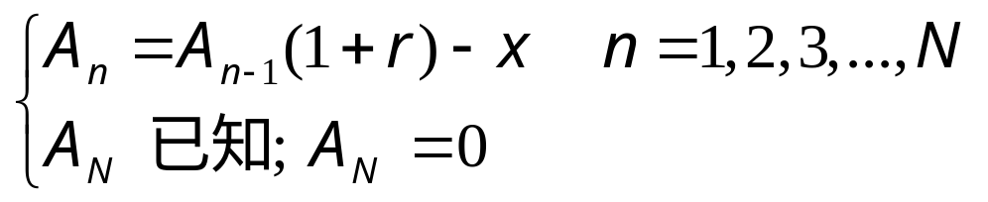

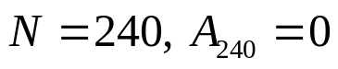表示20年 = 240个月还清贷款.
求解这个数学模型只需要用到等比级数部分和的求和公式.

数学模型的求解:

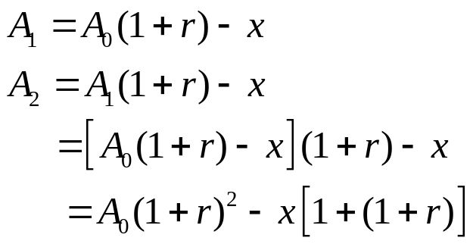
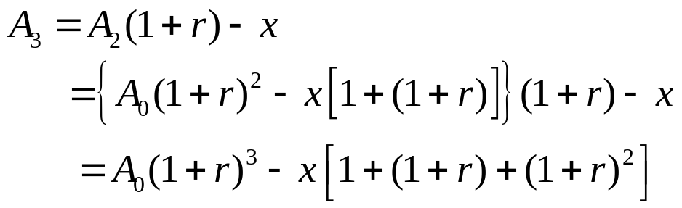

容易观察出规律, 并用数学归纳法证明, 对于任何n有
由等比级数部分和的求和公式(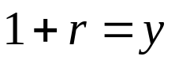)

于是有

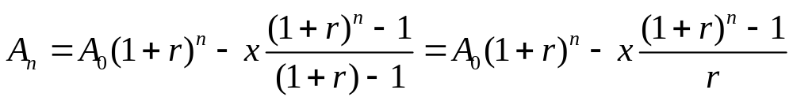

由于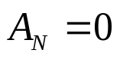, 所以

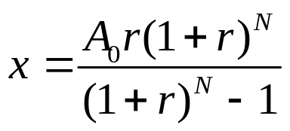

解释验证: 验证“文曲星”电子词典显示的结果是否正确.利用数学软件, 例如, Matlab, Mathematica等可以用不同的数据代入此公式得到的结果和“文曲星”电子词典的结果完全一致. 从而可以断定“文曲星”电子词典用的就是这个数学模型.
另外, 由

容易推出以下结论: (等额)还款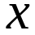必须大于利息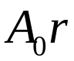 ; 多借多还, 少借少还; 利息高, 还得多,利息低,还得少.

4个变量中任何一个都可以作为因变量，其他3个作为自变量，这样就又有了另外3个数学模型.
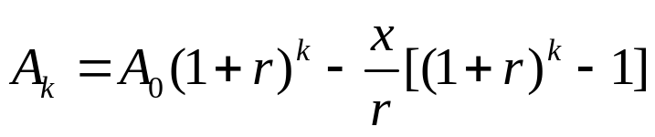
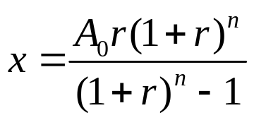
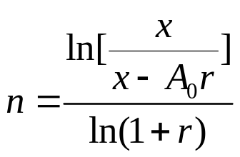
或
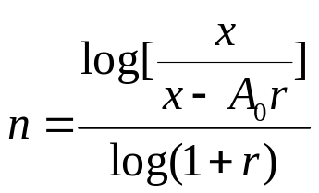

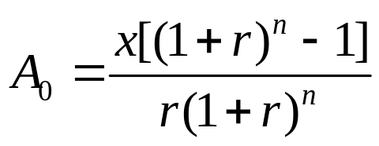
测验(15分钟)

